Medienmitteilung
50 Jahre FiBL: Praxisbetriebe heissen willkommen
FiBL Praxisbetriebe sind die Garanten für die Relevanz der FiBL Forschung und Beratung – rund um den Globus seit 50 Jahren. In der Schweiz testen 600 Betriebe in Ställen oder auf Feldern neue Sorten, Technologien und Verfahren. Bäuerinnen und Bauern und die FiBL Forschung und Beratung profitieren gegenseitig. Das weltweit einmalige Versuchsnetzwerk kann im Rahmen des Jubiläums des Forschungsinstituts für biologischen Landbau FiBL zwischen dem 20. und 30. August auf ausgewählten Betrieben besucht werden.
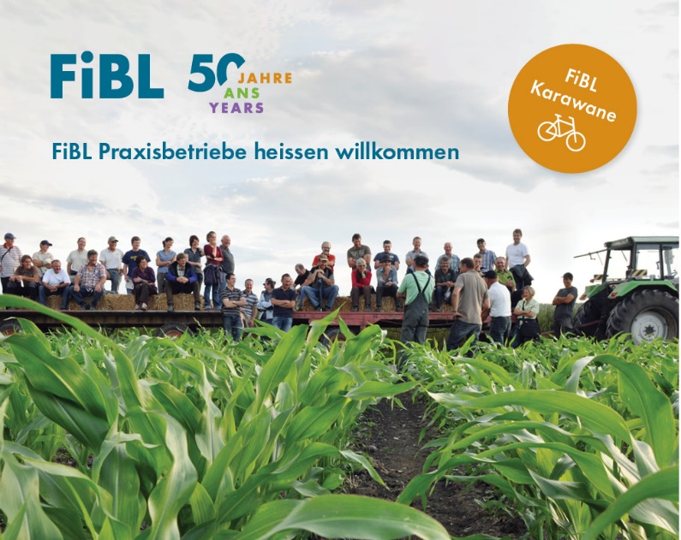
(Frick, 14.08.2023) Den wahren Test bestehen neue Forschungsergebnisse, Betriebsmittel und andere Innovationen dann, wenn sie auch auf dem Feld oder im Stall der Landwirtinnen und Landwirte funktionieren. Deshalb pflegt das FiBL Schweiz ein Netzwerk von über 600 Praxisbetrieben. Seit fünfzig Jahren arbeitet das FiBL eng mit interessierten, innovativen Landwirtinnen und Landwirten zusammen – auf deren Betrieben, in ihren Ställen und auf ihren Feldern – rund um den Globus.
«Die Forschungs- und Versuchstätigkeit auf Landwirtschaftsbetrieben mit sehr unterschiedlichen Voraussetzungen ist ein weltweites Alleinstellungsmerkmal des FiBL und hat uns sehr geprägt», sagt Beate Huber, Direktorin FiBL Schweiz. «Es ist daher selbstredend, dass wir mit den Besuchen und dem Feiern auf Praxisbetrieben den Bäuerinnen und Bauern vor Ort etwas zurückgeben.»
In der zweiten Hälfte August heissen Praxisbetriebe in der Romandie und in der Deutschschweiz im Rahmen der FiBL Karawane willkommen. Fachliche Informationen zu den Betrieben, aktuellen Fragestellungen in Forschung und Beratung, Genuss und ein Geburtstags-Apéro stehen auf dem Programm. Anmeldungen sind unkompliziert über die FiBL Website möglich.
Hinweis für Medienschaffende
Auf den Betrieben stehen sowohl die Betriebsleiter*innen als auch verantwortliche FiBL Forschende für Interviews oder Fragen mit aktuellem Bezug zur Verfügung.
Anmeldung
- Erleben Sie mit uns die Betriebe live vor Ort, und melden Sie sich für eine Betriebsführung inklusive Genussmomente an.
- Sie können sich ausserdem für die Velofahrten zu den Betrieben anmelden.

Anmeldung: Bitte im Anmeldefenster für die entsprechenden Anlässe anmelden.
- Anmeldefenster Anlässe Deutschschweiz
- Anmeldefenster Anlässe Westschweiz
Kosten: Sie sind eingeladen! Teilnahme und Verpflegung sind kostenlos.
Tagesprogramme
    - fibl.org: Die detaillierten Tagesprogramme sind in der Agenda.
Links
- fibl.org: Landwirt Stefan Jegge erzählt über die Zusammenarbeit mit dem FiBL
- fibl.org: Die FiBL Praxisversuche in der Schweiz
- fibl.org: 50 Jahre FiBL – Gemeinsam einen Schritt voraus
- fibl.org: Das FiBL in der Deutschschweiz, Standort Frick
- fibl.org: Das FiBL in der Westschweiz, Standort Lausanne
FiBL Kontakte
- Medienkontakt
Franziska Hämmerli, Mediensprecherin FiBL Schweiz
Tel +41 77 422 62 13, E-Mail franziska.haemmerli@fibl.org
- Karawane Deutschschweiz
Barbara Früh, Co-Leitung Departement für Beratung, Bildung & Kommunikation, FiBL Schweiz
Tel +41 79 823 47 55, E-Mail barbara.frueh@fibl.org
- Karawane Westschweiz
Raphaël Charles, Leitung Departement Westschweiz, FiBL Schweiz
Tel +41 79 270 33 32, E-Mail raphael.charles@fibl.org
Diese Medienmitteilung im Internet
Sie finden diese Medienmitteilung einschliesslich Bilder im Internet unter www.fibl.org/de/infothek/medien.html.
Über das FiBL
Das Forschungsinstitut für biologischen Landbau FiBL ist eine der weltweit führenden Forschungseinrichtungen im Bereich Biolandwirtschaft. Die Stärken des FiBL sind interdisziplinäre Forschung, gemeinsame Innovationen mit Landwirt*innen und der Lebensmittelbranche sowie ein rascher Wissenstransfer. Der FiBL Gruppe gehören derzeit FiBL Schweiz (gegründet 1973), FiBL Deutschland (2001), FiBL Österreich (2004), ÖMKi (ungarisches Forschungsinstitut für biologischen Landbau, 2011), FiBL Frankreich (2017) und das gemeinsam von den fünf nationalen Instituten getragene FiBL Europe (2017) an. An den verschiedenen Standorten sind rund 400 Mitarbeitende tätig. www.fibl.org

